Tarife euro/cabina
Ocupare:
Imbarcare/ Debarcare:

CABINE INTERIOARE
Studio (IS) | Bella (IB) | Fantastica (IR1) | Fantastica (IR2)
IS – Studio Interior Fantastica; IB -Interior Bella Garantata; IR1, IR2 - Interior Fantastica Deluxe

CABINE EXTERIOARE
Fantastica (OO) | Bella (OB) | Fantastica (OM2) | Fantastica (OR1) | Fantastica (OL2)
OO – Junior ocean view Fantastica cu vedere obstructionata; OB - Exterioara Bella Garantata; OM2 – Junior ocean view Fantastica; OR1 – Deluxe ocean view Fantastica; OL2 – Premium ocean view Fantastica

CABINE BALCON
Fantastica (BS) | Bella (BB) | Fantastica (BP) | Fantastica (BR1) | Fantastica (BR2) | Fantastica (BR3) | Aurea  (BA)
BS – Balcon Studio Fantastica; BB - Garantata Bella; BP- Balcon Deluxe Fantastica cu vedere partiala; BR1, BR2, BR3 - Balcon Deluxe Fantastica; BA - Balcon Aurea

SUITE
Aurea (SL1) | Aurea (SLJ) | Aurea (SXJ)
SL1 – Suita Premium Aurea; SLJ – Suita Premium Aurea cu terasa si cada hidromasaj; SXJ – Grand Suite Premium Aurea cu terasa si cada hidromasaj

YACHT CLUB
Yacht Club (YIN) | Yacht Club (YC1) | Yacht Club (YJD) | Yacht Club (YC3)
YIN – Suita Interioara; YCI – Suita Deluxe; YJD – Suita duplex cu, cada hidromasaj; YC3 – Royal Suite

Cabinele bella (interioare, exterioare si balcon) sunt categorie garantata. Detaliile legate de cabinele garantate, respectiv numar si amplasare la bordul vasului, nu vor fi comunicate in momentul efectuarii rezervarii, ele fiind alocate ulterior de catre compania de croaziere si nu pot fi modificate. Pasagerilor li se pot aloca cabine cu hublou/ cu balcon cu vedere obstructionata sau cabine pentru persoanele cu dizabilitati.

Itinerariu:

Itinerariul poate suferi modificari!
Servicii incluse Tariful nu include
s
Cazare nopti la bordul navei de croaziera in functie de tipul de cabina ales;  - pensiune completa cu meniuri variate de-a lungul zilei: ceai si cafea pe punte pentru cei matinali, mic dejun, pranz, ceaiul de dupa-amiaza, pizza & snack-uri,cina  - cocktail de bun venit oferit de capitan si seara de gala cu o cina speciala;  - acces la piscine, jacuzzi, sala de fitness;  - acces la teatru, lounge-uri elegante, club;  - pista de alergat in aer liber, terenuri de sport si tenis;  - programul zilnic cu evenimentele la bord;  - Taxe portuare: euro/ pers.  Conditii rezervare:  Orice croaziera confirmata atrage o plata din partea clientului sau agentiei partenere de minim 30% pentru croaziere care opereaza in Mediterana si Europa de Nord si minim 40 % pentru celelalte destinatii. Diferenta se achita cu 60 de zile inainte de imbarcare.  Conditii anulare (raportate la data de imbarcare): | - Transport: avion si transfer;  - Pachetul de bauturi;  - Minibarul din cabina;  - Internet la bord wifi;  - Utilizarea serviciilor: Spa, tratamente de frumusete;  - Centru medical, etc.  - Serviciile de spalatorie.  - Excursiile pe tarm;  - Service charge: 12 euro/ pers./zi (obligatoriu)  In cazul in care optati pentru o cabina de tip AUREA aveti inclus si:  Cele mai bune cabine cu balcon si suite, mic dejun gratuit in camera, room service 24 de ore din 24 cu livrare gratuita, imbarcare prioritara si predare  bagaje, posibilitatea de a alege cand vrei ora  cinei cu My Choice intr-un restaurant sau zona dedicata , Bufet extins cu o gama larga de preparate culinare si restaurante principale care servesc mese gourmet, Facilitati de relaxare in cabina, halat de  baie si papuci, meniu de perne, spectacole de  teatru in stil Broadway, piscina, acces gratuit la  centrul de fitness (de la 14 ani), terasa la soare rezervata, pachet de bun venit (Prosecco si cutie de ciocolata), schimbarea gratuita a croazierei*. Posibilitatea de a achizitiona un pachet la restaurantele de specialitate, cu reducere.  Doar pentru adulti: acces gratuit la zona termala pentru intreaga croaziera, posibilitatea de a  achizitiona un pachet SPA dedicat, 10% reducere la toate tratamentele SPA achizitionate la bord.  * Schimbarea gratuita a croazierei trebuie efectuata cu  pana la 1 luna inainte de plecare, pentru o croaziera in  termen de 3 luni de la plecarea initiala.
Croaziere < 15 nopti | Croaziere > 15 nopti | Yacht Club  (indiferent de durata itinerariului)
mai mult de 60 zile – pierderea avansului  59 – 30 zile – penalizare 40%*  29 – 22 zile - penalizare 60%*  21 – 15 zile - penalizare 80%*  14 - 0 zi – penalizare 100% | mai mult de 90 zile – pierderea avansului  89 – 60 zile – penalizare 40%*  59 – 52 zile - penalizare 60%*  51 – 35 zile - penalizare 80%*  34 - 0 zile – penalizare 100% | mai mult de 120 zile – pierderea avansului  119 – 90 zile – penalizare 40%*  89 – 60 zile - penalizare 60%*  59 – 30 zile - penalizare 80%*  29 - 0 zile – penalizare 100 %

* sau pierderea avansului (daca suma achitata in avans este mai mare)
** neprezentarea la program se penalizeaza cu 100%

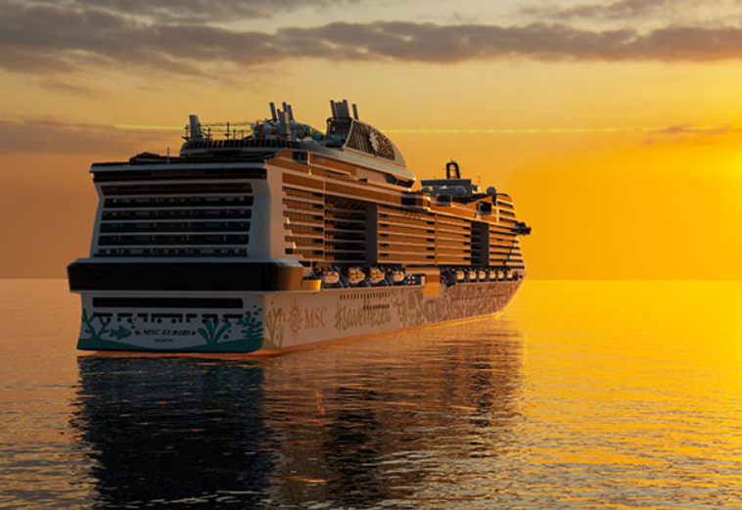
MSC EURIBIA
MSC Euribia poarta numele zeitei antice Eurybia care a valorificat vanturile, vremea si constelatiile pentru a stapani marile, promovand viziunea navei de a stapani implementarea tehnologiilor durabile de ultima generatie pentru a proteja si conserva pretiosul ecosistem marin.
Nava este, de asemenea, imputernicita cu functii noi izbitoare. Nu numai ca puntile se lauda cu numeroase opere de arta originale, ci pentru prima vasul in sine este o capodopera vizuala.
Designul de pe carena navei reprezenta mesajul MSC de daruire fata de ecosistemul marin, si ii apartine artistului Alex Flämig care a fost ales in urma unei competitii mondiale sa proiecteza o opera de arata pentru Euribia. Opera sa de arta #SaveTheSea va fi prezenta permanent pe carena navei. Mai mult, cei cinci finalisti ai competitiei isi vor avea desenele expuse la bordul navei intr-o noua galerie.
Pe aceasta nava unica, arta se intalneste cu inovatia. Navigarea pe mare nu a fost niciodata mai verde.

Grija pentru mediu
- Toata apa utilizata de la bord este directionate catre sistemul de tratare a apei, astfel incat nicio apa nu are voie sa paraseasca nava fara un tratament specific care sa o curete la standarde foarte inalte;
- Toate deseuri colectate sunt sortate pentru a separa articolele pentru reciclare;
- S-au redus semnificativ deseurile de plastic printr-un program de eliminare sau inlocuire a articolelor din plastic de unica folosinta;
- Gama larga de echipamente de economisire a energiei pentru a maximiza eficienta, cum ar fi incalzirea inteligenta, ventilatia si aerul conditionat;
- GNL va elimina oxizii de sulf (SOx) si particulele si va reduce oxizii de azot (NOx) cu 85%​;
- Eliminarea SOx din combustibil inseamna ca EGCS (scrubbers) nu va fi necesara;
- GNL va reduce emisiile de gaze cu efect de sera cu pana la 20%;
- Coca navei (partea de sub apa) este acoperita cu vopsea speciala pentru a reduce cresterea organismelor, reducand rezistenta si mentinand eficienta prin apa.

Restaurante si baruri
- Cu 5 restaurante de specialitate, 5 sali de mese principale, un bufet de 1.336 de locuri, exista o alegere incredibila pentru oaspeti,pentru a se potrivi nevoilor lor.
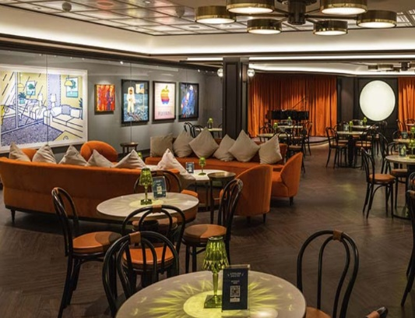
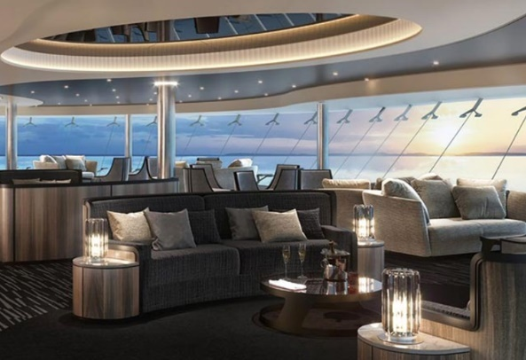
- 21 de baruri: 5 baruri in aer liber cu vedere uluitoare si 16 baruri in interior, fiecare oferind o experienta unica.
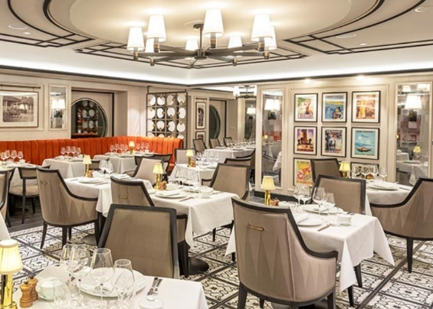
Divertisment
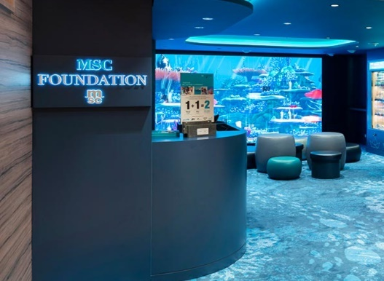
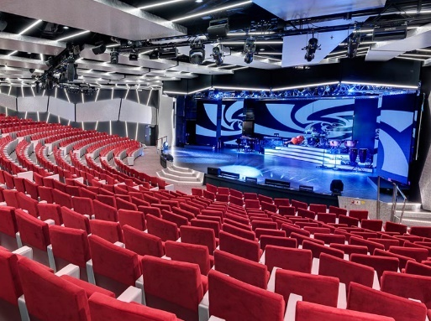
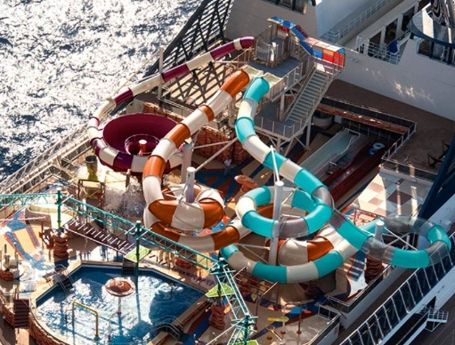

- Parc acvatic - Coral Reef Aquapark este unul dintre cele mai interesante parcuri acvatice de pe mare, cu o noua piscina Life, trei tobogane rasucitoare, un „Pod Himalayan” aventuros si o gama larga de piscine, caracteristici si activitati pentru toate varstele.
- Teatru - 945 locuri si 1.000 m2. Oaspetii se pot bucura de spectacole live in fiecare seara, cu 3 locuri pe noapte.
- Cazinou - Cazinoul de la bord ofera o mare varietate de jocuri pentru toate tipurile diferite de jucatori: aparate de slot care ofera jackpot-uri progresive pe tot parcursul croazierei, Blackjack, Ruleta, Poker cu 3 carti, Poker Extrem, Dream 21.
- Attic Club - Petreceti cu prietenii, savuati un cocktail sau pur si simplu dansati pana la orele diminetii in clubul de noapte elegant de la bord.
- MSC Foundation Centre - Experienta de joc interactiv educational pentru copii: camera se transforma intr-un acvariu 3D colorat, care este scena unui joc interactiv grozav care preda despre importanta ingrijirii pentru mediu. Adultii pot afla despre problemele pe care Fundatia se straduieste sa le rezolve, despre programele si partenerii sai. Oaspetii au posibilitatea de a-si arata sprijinul generos pentru programele de salvare ale Fundatiei, facand donatii directe sau cumparand o colectie eleganta de marfuri ale Fundatiei MSC.
- Sportplex - Baschet, teren de tenis, fotbal, volei. Parcul de distractii mare si spatios ofera o arena mare unde oaspetii pot face sport si jocuri in timpul zilei... apoi socializeaza, petrec si danseaza seara.
- MSC Formula Racer Pentru cei tineri si cei tineri la suflet, doua simulatoare virtuale de curse de masini concureaza cap la cap intr-o cursa care va va face inimile sa bata.

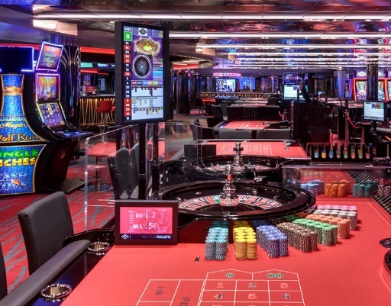
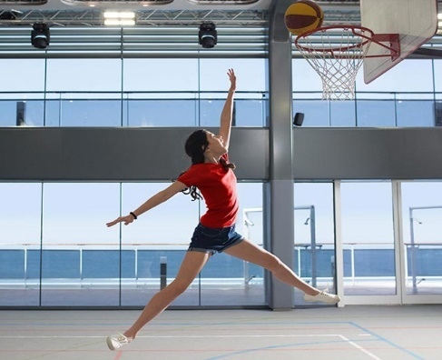
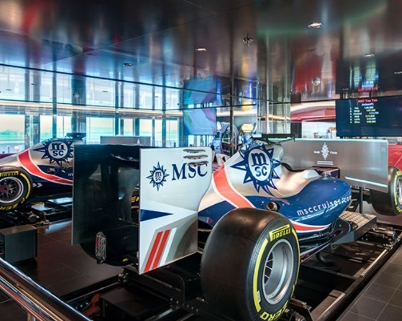

Spa & Wellness
- Centrul spa MSC Aurea de pe MSC Euribia este o lume a relaxarii, bunastarii si frumusetii si se mandreste cu o zona termala exclusiva cu sauna, baie de aburi si jacuzzi, un salon de coafura si unghii profesional si o frizerie. Un spa balinez modern conceput pentru a va revitaliza corpul si sufletul cu o gama larga de masaje autentice si tratamente de infrumusetare.
- 5 piscine remarcabile si unice, inclusiv unul dintre cele mai mari si mai complexe parcuri acvatice de pe mare. Piscinele sunt capabile sa gazduiasca peste 1.000 de oaspeti cu confort.

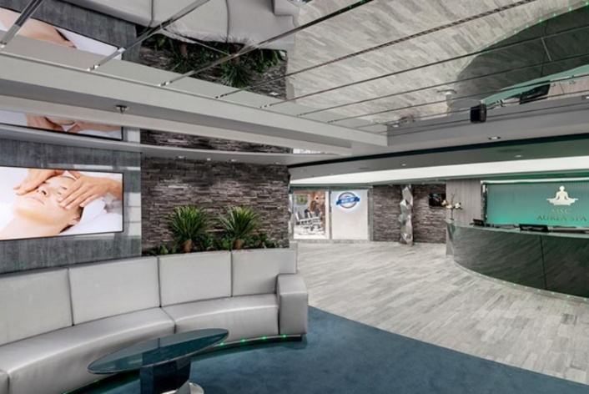
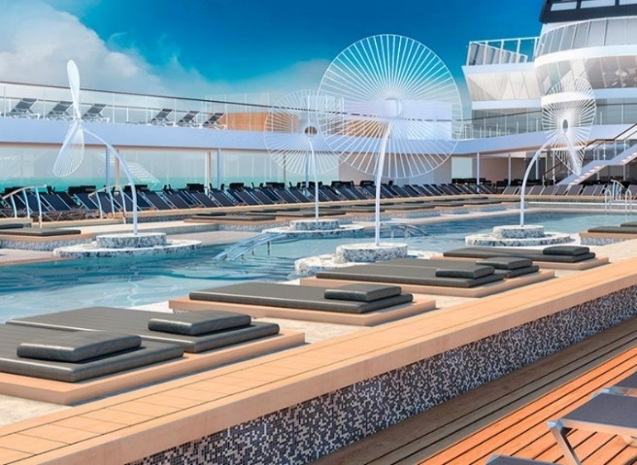

Cabine
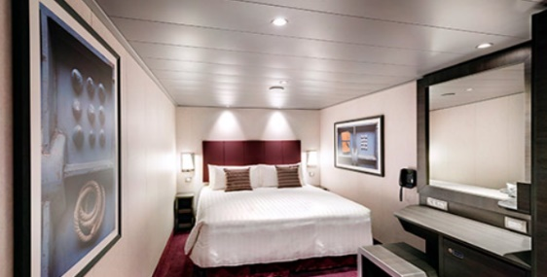 | 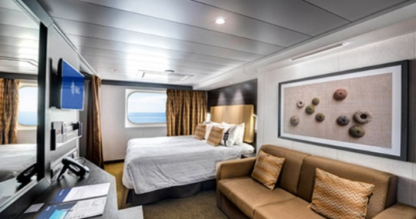 | 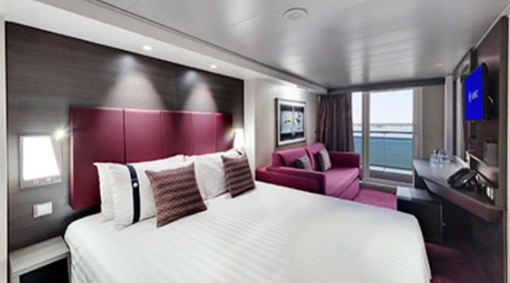
Cabina interioara  Suprafata aprox: 12-17 mp;  Baie cu dus si uscator de par;  Pat dublu confortabil care poate fi transformat in doua paturi single (la cerere);  TV interactiv, conexiune Wi-Fi (contra cost), telefon, seif, minibar si aer conditionat;  Alegeti tipul de cabina care vi se potriveste cel mai bine:  •Deluxe Interior IR1 (suprafata cca 17 mp, punti 5-10);  •Deluxe Interior IR2 (suprafata cca 17 mp, punti 11-14);  •Interior Studio IS (ocupare single, suprafata cca 12 mp, punti 5-14).  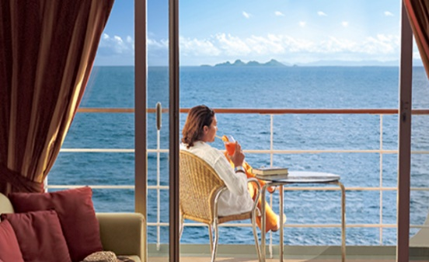  Suita Premium Aurea SL1  Suprafata aprox: 25 mp, punti 9-14;  Baie cu cada si uscator de par;  Pat dublu confortabil care poate fi transformat in doua paturi single (la cerere);  TV interactiv, conexiune Wi-Fi (contra cost), telefon si seif, minibar si aer conditionat;  Poate acomoda pana la 6 persoane.  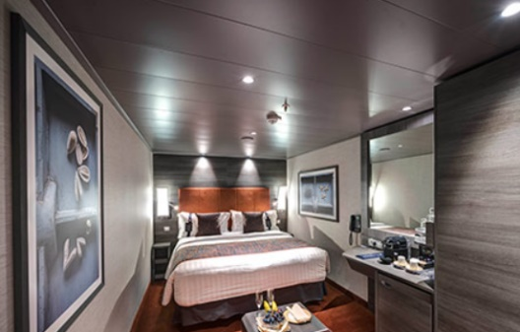  MSC YACHT CLUB - SUITA INTERIOARA YIN  Suprafata aprox: 17 mp, punti 14-16;  Baie cu dus sau cada si uscator de par;  Pat dublu confortabil care poate fi transformat in doua paturi single (la cerere);  TV interactiv, conexiune Wi-Fi (gratuit), telefon si seif, minibar si aer conditionat.  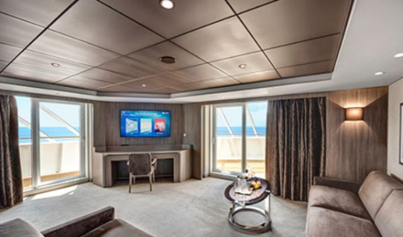  MSC YACHT CLUB-ROYAL SUITE YC3  Suprafata aprox: 58 mp, cu balcon (aprox 70 mp) cu masa si cada privata hidromasaj, puntea 15;  Living și zona de luat masa separate;  Dressing;  Baie cu dus si cada, uscator de par;  Pat dublu confortabil care poate fi transformat in doua paturi single (la cerere);  TV interactiv, conexiune Wi-Fi (gratuit), telefon si seif, minibar si aer conditionat. | Cabina exterioara  Suprafata aprox: 12-25 mp;  Hublou cu vedere la mare;  Baie cu dus si uscator de par;  Pat dublu confortabil care poate fi transformat in doua paturi single (la cerere);  TV interactiv, conexiune Wi-Fi (contra cost), telefon, seif, minibar si aer conditionat;  Alegeti tipul de cabina care vi se potriveste cel mai bine:  •Premium Ocean View OL2 (capacitate pana la 6 persoane, suprafata cca 25 mp, punti 9-11);  •Deluxe Ocean View OR1 (suprafata cca 16 mp, puntea 5);  •Junior Ocean View OM2 (suprafata cca 12 mp, puntea 8);  •Junior Ocean View cu vedere obstructionata OO (suprafata cca 12 mp, puntea 8).  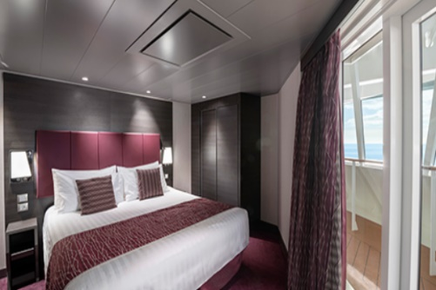  Suita Premium Aurea cu terasa si cada hidromasaj SLJ  Suprafata aprox: 27 mp, cu balcon (aprox 26-30 mp), cu propria cada cu hidromasaj, punti 9-13;  Zona de relaxare cu, canapea;  Baie cu dus si uscator de par;  Pat dublu confortabil care poate fi transformat in doua paturi single (la cerere);  TV interactiv, conexiune Wi-Fi (contra cost), telefon si seif, minibar si aer conditionat.  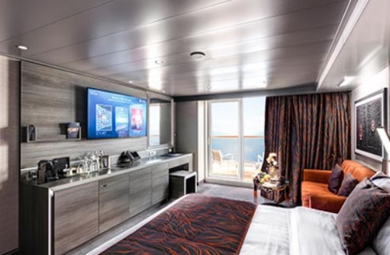  MSC YACHT CLUB - SUITA DELUXE YCI  Suprafata aprox: 29 mp, balcon aprox 5 mp, punti 14-18;  Zona de relaxare cu canapea;  Baie cu dus sau cada si uscator de par;  Pat dublu confortabil care poate fi transformat in doua paturi single (la cerere);  TV interactiv, conexiune Wi-Fi (gratuit), telefon si seif, minibar si aer conditionat. | Cabina cu balcon  Suprafata aprox: 12-17 mp; balcon aprox 4-8 mp;  Zona de relaxare cu, canapea;  Baie cu dus sau cada si uscator de par;  Pat dublu confortabil care poate fi transformat in doua paturi single (la cerere);  TV interactiv, conexiune Wi-Fi (contra cost), telefon si seif, minibar si aer conditionat;  Alegeti tipul de cabina care vi se potriveste cel mai bine:  •Deluxe Balcony Aurea BA (suprafata cca 17 mp, punti 11-13);  •Deluxe Balcony BR1 (suprafata cca 17 mp, punti 8-10);  •Deluxe Balcony BR2 (suprafata cca 17 mp, punti 11-12);  •Deluxe Balcony BR3 (suprafata cca 17 mp, punti 13-14);  •Deluxe Balcony cu vedere partiala BP (suprafata cca 17 mp, punti 8, 14);  •Studio Balcony BS (ocupare single, suprafata cca 12 mp, punti 13-14);  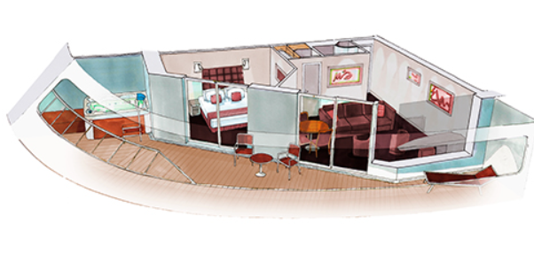  Grand Suite Premium Aurea cu terasa si cada hidromasaj SXJ  Suprafata aprox: 39 mp, cu balcon (aprox 36 mp), cu propria cada cu hidromasaj, puntea 12;  Dressing;  Zona de relaxare cu, canapea;  Baie cu dus si uscator de par;  Pat dublu confortabil care poate fi transformat in doua paturi single (la cerere);  TV interactiv, conexiune Wi-Fi (contra cost), telefon si seif, minibar si aer conditionat.  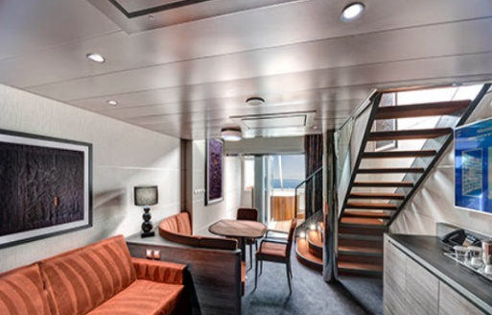  MSC YACHT CLUB – SUITA DUPLEX CU CADA HIDROMASAJ YJD  Suprafata aprox: 59 mp, balcon aprox 23 mp, cu masa si cada private cu hidromasaj, punti 09-12;  Cabina inalta extinsa pe 2 punti:  Nivelul principal:  •Living/sufragerie deschisa cu canapea care se transforma in pat dublu;  •Baie cu dus.  Al doilea nivel:  •Dormitor matrimonial cu pat dublu care poate fi transformat in doua paturi de o persoana (la cerere);  •Doua dressing-uri;  •Baie cu cada;  •Conexiune Wifi inclusa, TV interactiv, telefon, seif si minibar.

Nota: Imaginile cabinelor sunt reprezentative, dimensiunile si amenajarea variaza in cadrul fiecarui tip de cabina.

Experiente

Experienta asociata cabinelor garantate | Experienta asociata cabinelor cu balcon, vedere la ocean si interioare | Experienta asociata cabinelor cu balcon si suite
FLEXIBILITATE DE REZERVARE  Schimbarea croazierei contra cost  CONFORT  Nave moderne si cabine elegante  MSC for Me (unde este disponibil)  BENEFICII MASA  Discount la pachetul de bauturi disponibil la momentul rezervarii  Bufet amplu cu o gama larga de preparate culinare  Acces la restaurantele principale care servesc mancaruri gourmet  SPORT SI DIVERTISMENT  Program variat de spectacole de teatru in stil Broadway  Zona piscina  Facilitati sportive in aer liber  Sala de sport bine echipata, cu vedere panoramica  Activitati de divertisment pentru adulti si copii  Activitati recreative pentru copii  SERVICII  Personal multilingv calificat  ALTE PRIVILEGII  Puncte MSC Voyagers Club | Fantastica include toate facilitatile oferite de Bella precum si:  FLEXIBILITATE DE REZERVARE  Oportunitatea de a alege cabina si locatia acesteia  1 schimb gratuit de croaziera*  CONFORT  Room service 24 de ore pe zi (livrare contra cost)  Mic dejun in cabina (livrare gratuita)  BENEFICII MASA  Posibilitatea de a alege intervalul orar pentru cina (in functie de disponibilitate)  Reducere 20% la un pachet preplatit dedicat restaurantului de specialitate | Aurea include toate facilitatile oferite de Fantastica precum si o serie de beneficii de relaxare pentru trup si suflet.  CONFORT  Suite si cabine cu balcon in cele mai bune locatii pe vas  Pachet de bun venit (Prosecco + ciocolata)  Room service 24 de ore pe zi (livrare gratuita)  BENEFICII MASA  Alegerea orei de dinning (My Choice) in restaurant sau zona dedicata  RELAXARE  Acces gratuit la Solarium Top Exclusive  Facilitati de relaxare in fiecare cabina (inclusiv halat de baie si papuci)  Meniu de perne  Acces la zona termala (doar pentru adulti)  Reducere de 40% la un pachet preplatit dedicat Spa  10% reducere la toate tratamentele spa achizitionate la bord  SERVICII  Imbarcare prioritara si predare bagaje
* Schimbarea gratuita a croazierei se aplica fie la datele croazierei, fie la destinatie. O astfel de schimbare trebuie efectuata cu pana la 1 luna inainte de plecare, iar noua croaziera sa navigheze in termen de 3 luni de la plecarea initiala. Orice schimbare de croaziera va fi trebui reconfirmata de MSC.

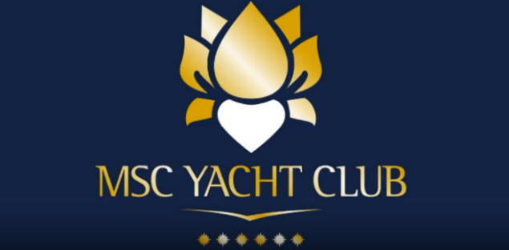
PRIVILEGII | EXCLUSIVITATE | ALEGEREA TA
PRIORITATE la imbarcare si debarcare, inclusiv in zilele de excursie  MAJORDOM dedicat 24 de ore  SERVICIU CONCIERGE disponibil 24 de ore  ROOM SERVICE disponibil 24 de ore  PACHET DE BAUTURI PREMIUM inclusiv minibarul din cabina  PACHET INTERNET (internet nelimitat pe doua device-uri)  ACCES GRATUIT la Thermal Suite in cadrul MSC AUREA SPA  FACILITATI RELAXARE in fiecare suita (inclusiv halate de baie si papuci) | SUITE care ofera un confort inedit situate pe puntile din fata ale navei  PUNTE PRIVATA cu pisicina, jacuzzi, zona de sezlonguri si bar  POSIBILITATEA DE A ORGANIZA O EXPERIENTA DEOSEBITA DE SHOPPING*  POSIBILITATEA DE A ORGANIZA EXCURSII PRIVATE*  MESE GOURMET in cadrul restaurantului privat MSC YACHT CLUB si posibilitatea de ati alege ora mesei in timpul orelor de functionare a restaurantului  MUZICA LIVE in fiecare seara  LOUNGE BAR CU VEDERE PANORAMICA , ceaiul de dupa amiaza, selectie de gustari la dispozitia dumneavoastra 20h/zi | REDUCERI la serviciile de masaj si restaurantele de specialitate**  1 SCHIMB GRATUIT DE CROAZIERA***  10% DISCOUNT la toate tratamentele SPA, achitionate la bord  FACILITATI SPORTIVE in aer liber  SPECTACOLE DE TEATRU variate in stil Broadway si Las Vegas  BUFFET PREMIUM  SALA DE SPORT CU VEDERE PANORAMICA  ACCES LA CELELALTE ZONE DE PE VAS in afara de zona Yacht Club
*Servicii contracost
** Oferta valabila doar pentru prezervare, cu pana la 2 zile inainte de imbarcare
*** Modificarea gratuita a croazierei se aplica fie la datele croazierei, fie la destinație. O astfel de schimbare trebuie efectuata cu pana la 30 de zile calendaristice inainte de plecare, pentru o nouă croaziera care sa se desfasoare in termen de 90 de zile calendaristice de la plecarea initiala
- MSC Yacht Club este disponibil la bordul tuturor vaselor MSC, cu exceptia: MSC Armonia, MSC Lirica, MSC Magnifica, MSC Musica, MSC Opera, MSC Orchestra, MSC Poesia si MSC Sinfonia

